PENGANGKUTAN LIMBAH RADIOAKTIF

Sagino

Pusat Pengembangan Pengelolaan Limbah Radioaktif, BATAN

ABSTRAK
Pengangkutan limbah radioaktif dapat dilakukan jika telah diperoleh ijin pengangkutan yang dikeluarkan oleh BAPETEN, serta seluruh persyaratan secara teknis maupun administrasi yang berkaitan dengan kegiatan limbah telah dipenuhi oleh instansi terkait atau penghasil limbah. Sebelum proses pengangkutan, dilakukan survei dengan tujuan untuk koordinasi pelaksanaan pengangkutan, untuk mengetahui kondisi limbah, menentukan peralatan apa yang diperlukan dalam pengangkutan, dan apakah sumber limbah radioaktif masih terpasang pada alatnya, atau telah dilepaskan dari alatnya. Dari berbagai pengalaman dan hasil koordinasi BAPETEN, BATAN serta penghasil limbah maka Subbidang Pengangkutan dapat melaksanakan pengangkutan limbah sesuai peraturan yang berlaku.

PENDAHULUAN
Berkembang dan meningkatnya pemanfaatan teknologi nuklir bebe-rapa dekade terakhir baik dalam bidang industri, kesehatan maupun penelitian berdampak pada timbulnya limbah radioaktif. Limbah ini menurut wujudnya dikelompokkan menjadi limbah cair, semi cair dan limbah padat. Berdasarkan International Commision on Radiation Protection (ICRP-60 1991), ditetapkan bahwa batas dosis personel masih mengacu pada keputusan Ka. BAPETEN No.017 dengan NBD/tahun sebesar 50 mSv untuk pekerja radiasi dan 1/10 mSv untuk masyarakat umum. Penerima paparan radioaktif tinggi dikhawatirkan akan mengalami gangguan kesehatan. Oleh karena itu diperlukan pengelolaan limbah secara optimal untuk mempeerkecil dampak radiologik yang ditimbulkan.
Di Indonesia, pengelolaan limbah radioaktif diatur dalam UU No. 10 tahun 1997 dan untuk pengangkutan bahan radioaktif diatur dalam PP no. 26/2002 tentang pengangkutan bahan radioaktif, di mana Badan Pelaksana Pengelolaan Limbah Radioaktif adalah Badan Tenaga Nuklir Nasional (BATAN) yang selanjutnya menjadi tugas Pusat Pengembangan Pengelo-laan Limbah Radioaktif (P2PLR) untuk melaksanakan seluruh kegiatan pengelolaan limbah radioaktif. Di lapangan, kegiatan pengelolaan limbah radioaktif berupa pengangkutan dan penyimpanan sementara menjadi tugas Bidang Pengolahan Limbah Radioaktif (BPLR), di mana Sub Bidang Pengangkutan dan Penyimpanan Sementara sebagai pelaksana dan dibantu petugas proteksi radiasi.

TUGAS SUB BIDANG PENGANGKUTAN DAN PENYIMPANAN SEMENTARA

Sesuai dengan ketentuan yang telah ditetapkan, Sub Bidang Pengangkutan dan Penyimpanan Sementara memiliki tugas pokok pengangkutan limbah radioaktif yang berasal dari instansi BATAN maupun Instansi lain di luar BATAN, sesuai dengan SK. Ka. BATAN No.99/2004, kegiatan yang dilakukan meliputi :
- Pengangkutan Limbah Cair
- Pengangkutan Limbah Semi cair
- Pengangkutan Limbah Padat
- Pengambilan Limbah yang akan diolah maupun yang sudah diolah untuk disimpan di gudang IS₁, IS₂ dan PSLAT.
- Mengiventarisasi Limbah yang disimpan di gudang.

Sarana yang digunakan untuk mendukung pelayanan pengangkutan meliputi,
- Truk limbah Cair
- Truk Limbah Padat
- Truk Limbah Semi Cair
- Forklift

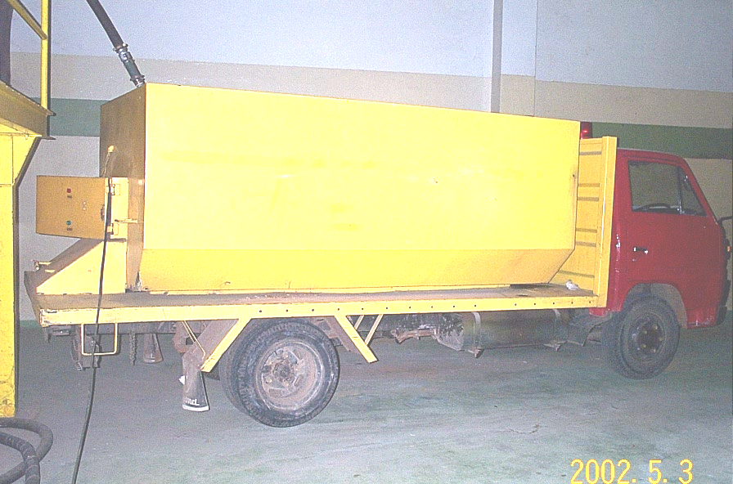
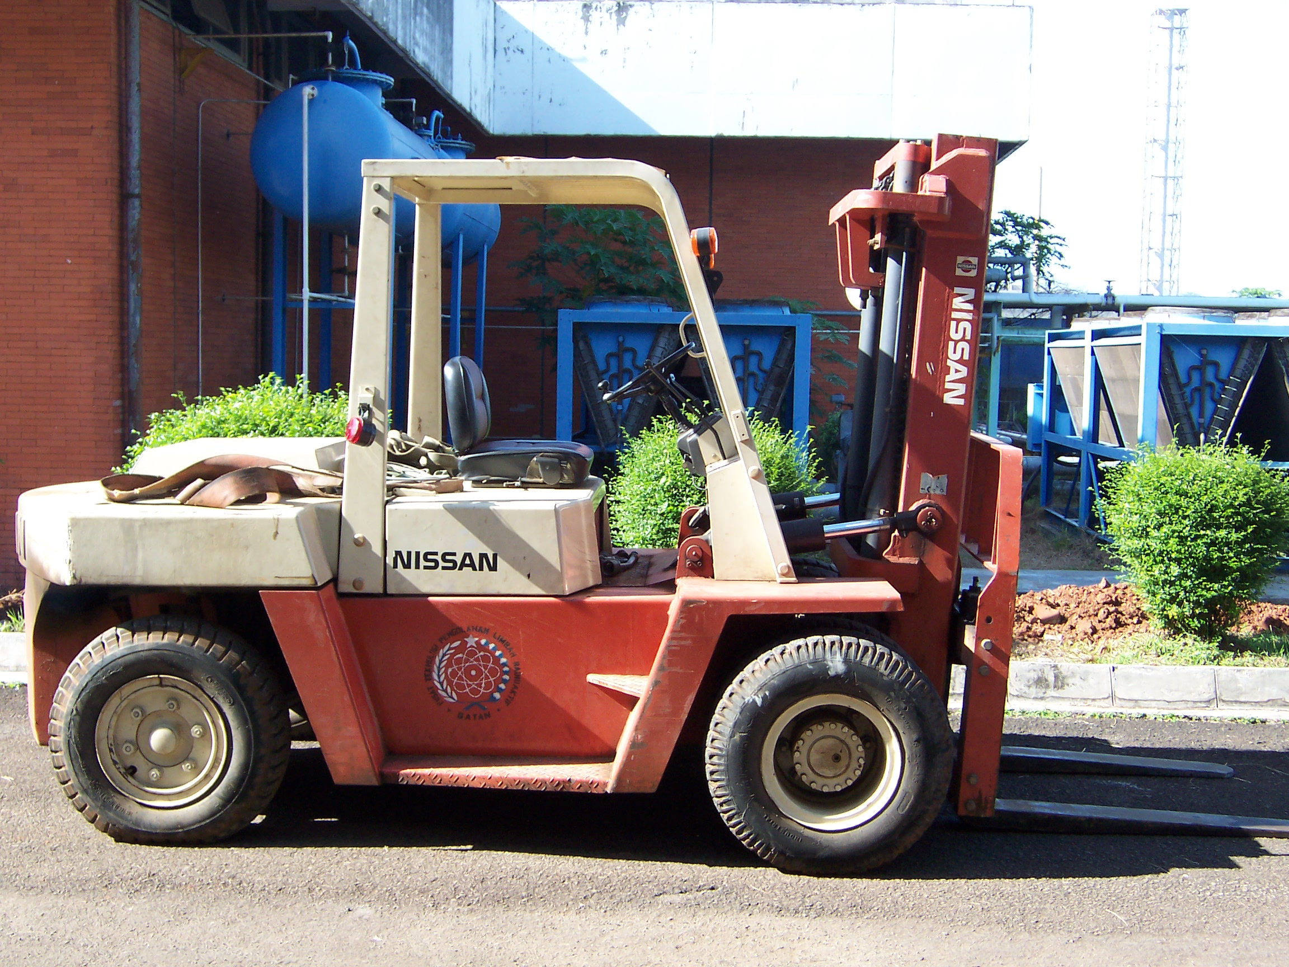
Forklift Truk limbah cair

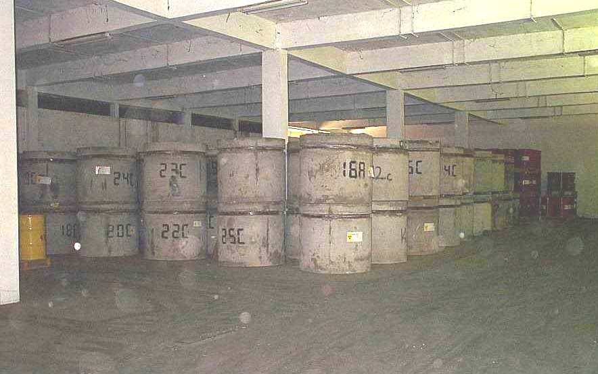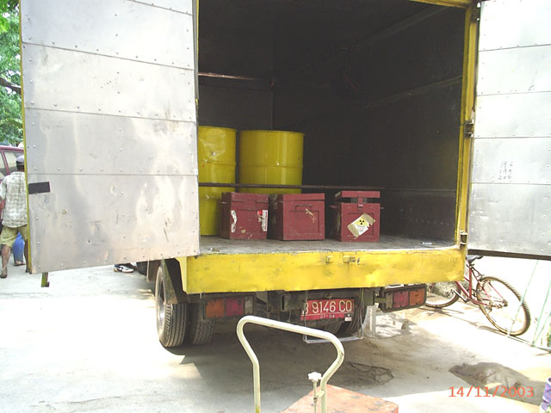
Interim Storage Truk limbah padat

PELAKSANAAN

Skema Pelaksanaan Pengakutan Limbah Radioaktif dan Penyimpanan :

BAPETEN
Permohonan ijin pengangkutan
Permohonan ijin keluar
Koordinasi

Penghasil Limbah
Info
P2PLR

BPLR

Survey

Pengangkutan
Sub-Pengangkutan & Penyimpanan Sementara

Pengangkutan

Pengangkutan limbah radioaktif dapat dilakukan jika telah diperoleh surat ijin pengangkutan limbah radioaktif yang dikeluarkan oleh BAPETEN serta seluruh persyaratan secara teknis maupun administrasi yang berkaitan dengan kegiatan pengangkutan limbah telah dipenuhi oleh instansi terkait atau penghasil limbah.
Sebelum proses pengangkutan, dilakukan survei ke instansi penghasil limbah. Dari hasil survei dilakukan koordinasi untuk menentukan langkah sebagai berikut;
- Koordinasi ukuran limbah, jumlah limbah radioaktif atau paparan radiasi, dan sifat sifat lainnya.
- Bagaimana, dan peralatan apa saja yang diperlukan sebelum pengangkutan.
- Apakah sumber limbah memiliki aktivitas tinggi atau tidak
- Mengetahui apakah sumber limbah masih terpasang pada alatnya atau telah dilepaskan dari alatnya.

TAHAP PERSIAPAN

Dalam kegiatan pengangkutan limbah radioaktif dari instansi penghasil limbah ke P2PLR diperlukan beberapa persiapan baik secara teknis dan administrasi dari petugas maupun instansi terkait.

Secara administrasi yang perlu dilakukan meliputi :
- Koordinasi antara P2PLR dan instansi penimbul limbah untuk menentukan, waktu, fasilitas, tenaga dan lain-lain. Jika sudah terdapat kesepakatan bersama maka petugas yang melakukan pengangkutan maupun pembongkaran siap bertindak.
- Mempersiapkan surat kelengkapan berupa surat dinas, surat-surat kendaraan, surat ijin pengangkutan dari BAPETEN, lembar isian pengangkutan, dan lembar Isian untuk limbah radioaktif / material terkontaminasi / sumber bekas.

Secara teknis, petugas harus melakukan persiapan meliputi
- Mempersiapkan perlengkapan kerja dan keselamatan kerja berupa dosimeter, sarung tangan, sepatu kerja dan pakaian kerja sesuai ketentuan.
- Mempersiapkan kendaraan alat angkut.
- Dalam melaksanakan pembongkaran dan pengangkutan melibatkan petugas proteksi radiasi.
- Dalam perjalanan pengangkutan harus mematuhi peraturan lalu lintas dan peraturan lainnya.

TAHAP PELAKSANAAN

Ketika petugas telah tiba ditempat instansi penghasil limbah, maka petugas perlu melakukan
- Koordinasi untuk pelaksanaan pengambilan maupun pembongkaran limbah.
- Mempersiapkan peralatan pembongkaran serta koordinasi dengan petugas yang berwenang menangani sumber bekas yang diangkut ataupun dibongkar.
- Setelah selesai pengemasan maupun pembongkaran, selanjutnya pemuatan dilakukan didalam truk pengangkut limbah.
- Petugas proteksi radiasi mengecek ulang tempat penyimpanan atau tempat pembongkaran untuk meyakinkan bahwa tingkat radiasi ditempat tersebut sudah aman.
- Petugas proteksi radiasi setiap selesai pengemasan melakukan pengecekan sumber radiasi, memasang stiker pada sumber yang diangkut dan pencatatan keterangan pada lembar isian/material kontaminasi dan lembar isian pengangkutan. Lembar Isian akan dimintakan tanda tangan dan stempel pada penanggung jawab dari penghasil limbah. Sebagian lembar isian diserahkan kepada petugas pengangkutan dan sebaguian disimpan oleh instansi penghasil limbah.
- Dalam perjalanan pengangkutan limbah, petugas pengangkutan harus mematuhi ketentuan yang telah ditetapkan , kecepatan selama perjalanan ± 60 Km/jam, dan setiap waktu melakukan kontrol terhadap kemasan limbah dalam truk pengangkutan.
- Ketika limbah telah tiba di P2PLR, petugas pengangkutan melapor dan menurunkan limbah radioaktif kemudian menyerahkan lembar isian material terkontaminasi sesuai jumlah limbah kepada petugas administrasi untuk didata dan diatur penyimpanannya.

HASIL KEGIATAN YANG TELAH DILAKSANAKAN

Sub Bidang Pengangkutan dan Penyimpanan telah melaksanakan pengangkutan dan penyimpanan limbah yang berasal dari instansi penghasil limbah seperti,
- Pengangkutan limbah cair
- Pengangkutan limbah padat atau sumber bekas
- Pengangkutan limbah semicair

Dari pelaksanaan pengangkutan tersebut:
- Diperoleh data jumlah limbah dan letak limbah dalam penyimpanan sementara
- Administrasi limbah meliputi;
  - Klasifikasi limbah yang berada ditempat penyimpanan berdasarkan jenis dan asal limbah
  - Menempatkan limbah yang telah diklasifikasikan
  - Mendata jumlah limbah keseluruhan
- Administrasi dokumentasi meliputi
  - Membuat laporan hasil pengangkutan dan penyimpanan
  - Melaksanakan kegiatan penyimpanan sementara aktifitas sedang dan tinggi ke tempat penyimpanan sementara IS₁, IS₂ dan PSLAT
  - Melakukan perbaikan dan pengangkutan alat angkut yang digunakan.

PENUTUP

Kegiatan pengangkutan limbah dari intansi penghasil limbah ke P2PLR yang telah dilakukan Sub Bidang Pengangkutan dan Penyimpanan Sementara telah terlaksana dengan baik sesuai dengan peraturan dan ketentuan yang berlaku.
Untuk memperkecil risiko yang timbul selama dalam proses pengangkutan limbah radioaktif, baik risiko radiasi maupun non radiasi, maka kemampuan serta disiplin petugas perlu ditingkatkan. Selain itu, proses perawatan, perbaikan dan pengadaan suku cadang untuk truk limbah perlu dilakukan dengan baik.

DAFTAR PUSTAKA

[1] Juklak protap Pengangkutan Limbah Radioaktif.
[2] Log Book Pengangkutan Limbah Radioaktif.
[3] Undang-Undang No 10/1997 tentang ketenaganukliran.
[4] IAEA. Regulation of the Safe Transportation of Radioactive, Safety Series No. 6, IAEA, Vienna (1979).

---ooo0ooo---

